Evellin Gusmão, turma Q6, projeto final

**Tarefa 1: Para testar a teoria**

1. Link para a planilha do Google:

<https://docs.google.com/spreadsheets/d/1BM4DB5zn96LlESfVzrj-PU1HiGcPo0rN/edit#gid=1434411723>

**Tarefa 2: Aplicativo Web Urban.Scooter**

1. Mapa mental:

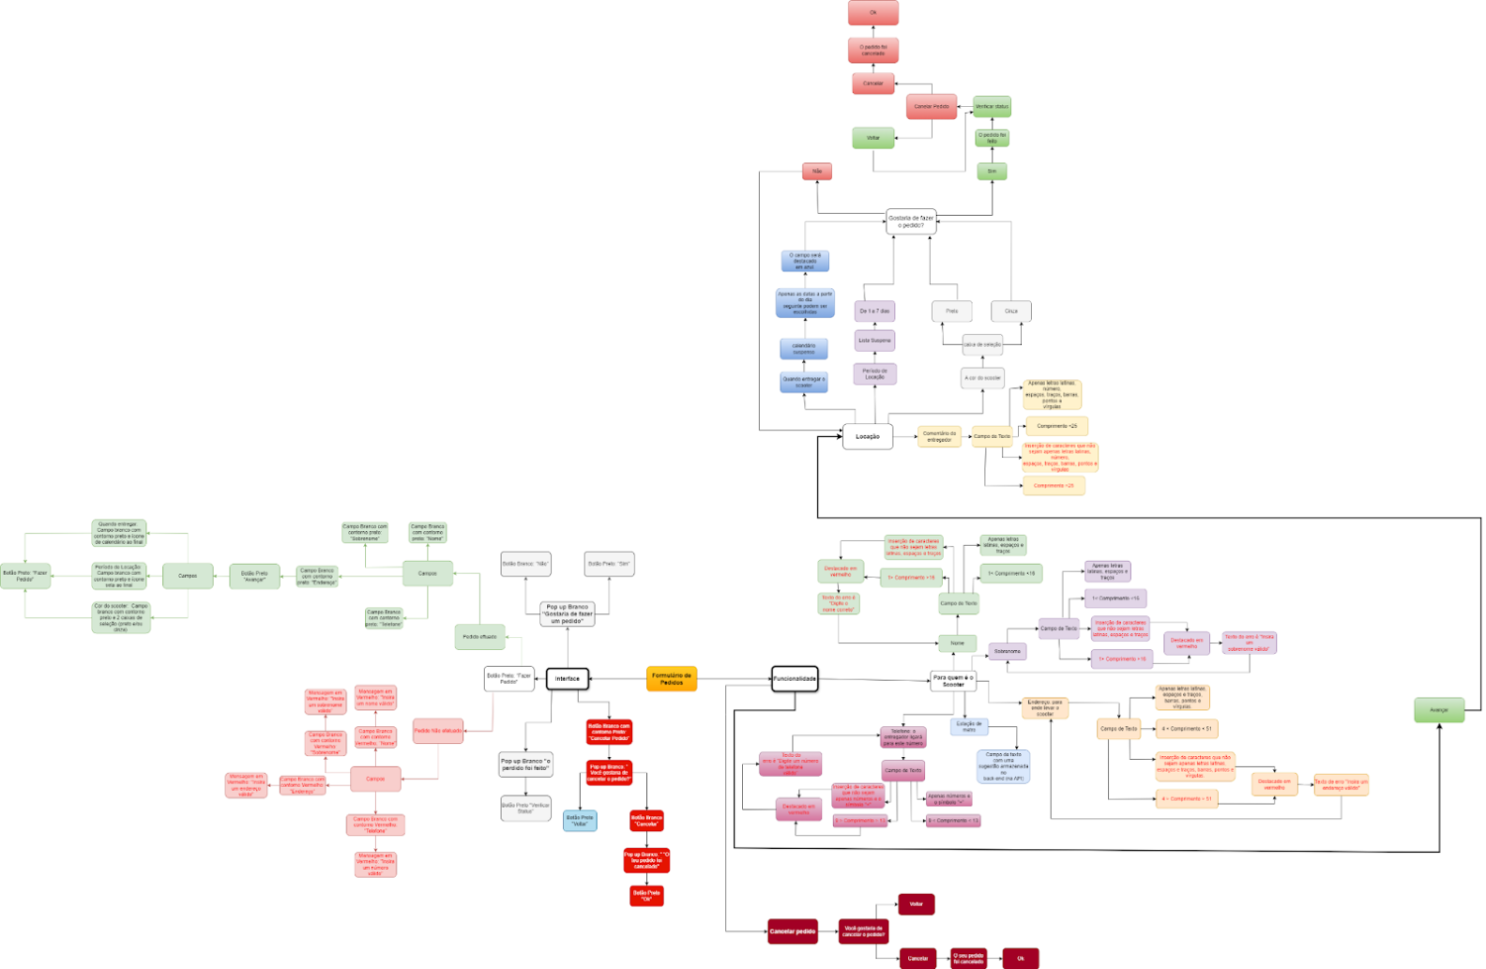

Tarefa 2 artefatos: <https://docs.google.com/spreadsheets/d/1BM4DB5zn96LlESfVzrj-PU1HiGcPo0rN/edit#gid=1308213630>

1. Links para os relatórios de bugs feitos no Jira:

Tarefa 2 lista de verificação: <https://docs.google.com/spreadsheets/d/1BM4DB5zn96LlESfVzrj-PU1HiGcPo0rN/edit#gid=1298076829>

Tarefa 2 dados de validação: <https://docs.google.com/spreadsheets/d/1BM4DB5zn96LlESfVzrj-PU1HiGcPo0rN/edit#gid=541321566>

**Tarefa 3: API do aplicativo Urban.Scooter**

1. Links para os relatórios de bugs feitos no Jira:

Tarefa 3 lista de verificação: <https://docs.google.com/spreadsheets/d/1BM4DB5zn96LlESfVzrj-PU1HiGcPo0rN/edit#gid=1221383194>